Державний університет «Одеська Політехніка»
Інститут комп’ютерних систем
Кафедра інформаційних систем

Лабораторна робота №8
з дисципліни «Об’єктно-орієнтоване програмування»
Тема: «Обобщенное программирование»

Виконав:
студент групи АІ-201
Мартинюк Д.В.

Прийняв:
доц. Годовиченко М.А.

Одеса 2021
Ход работы

- изучить принципы и предназначение механизма обобщенного программирования;
- научиться создавать обобщенные классы и интерфейсы;
- разобраться с созданием обобщенных методов.
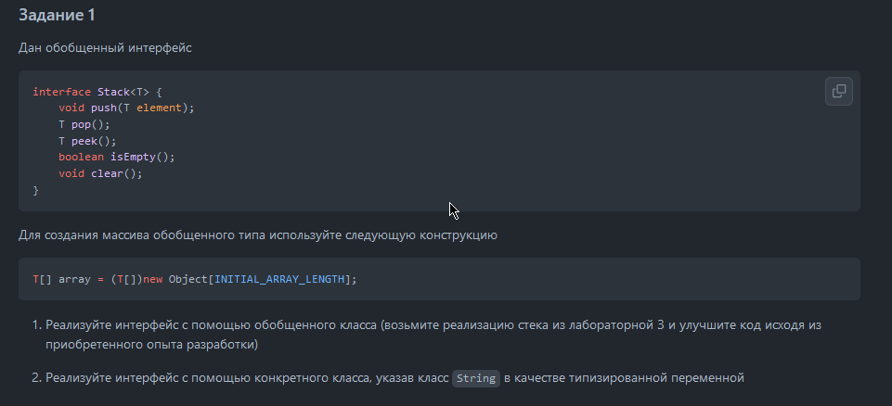

В С++ существует ключевое слово template для объявления класса или функции как шаблонного, в данном случае я сначала задаю шаблонный интерфейс

template<class T>
class IStack
{

public:

virtual ~IStack() {}

virtual const bool empty()const = 0;
virtual const int size()const = 0;

virtual const T peek()const = 0;
virtual void clear() = 0;

virtual const T pop() = 0;
virtual void push(const T value) = 0;

};

Одно из условий при наследовании шаблонных классов — класс наследник либо является также шаблонным:
template<class T>
class Stack : public Istack<T>
{

};

Либо наследуется с заранее определенным типом:
class Stack : public IStack<int>
{

};

Далее мы создаем специализацию метода push для string, то есть если наш стек будет создан с типом string, его метод push будет добавлять значения вот в таком формате:

template <>
void Stack<string>::push(const string value)
{
stack.push_back("New word:" + value);
}

Что примечательно, мы можем как создавать специализации конкретных методов, так и полностью переспециализировать весь класс.

Задание 2

В связи с тем, что в С++ интерфейсу Comparable нет прямого аналога, он просто был бы бесполезен(я мог бы снова перегрузить оператор сравнения или задать условия сравнения таких объектов в лямбде в функции сортировки), было решено использовать Java для имплементации этого задания

private static void sort(ArrayList<BookData> arr)
{
Collections.sort(arr,
(obj1, obj2) ->
{
int result = 0;
if (obj1.getRating() == obj2.getRating())
{
result = obj1.title.compareTo(obj2.title);
return result;
}
return obj1.getRating() > obj2.getRating() ? -1 : 1;
});
}

Задание 3

Для того чтобы конструкция в мейне(вернее основная логика которая в нем предоставлена) работала на С++, представлено такое решение:

class Printer
{

public:

template<class T>
void print(const vector<T> vec)
{
for_each(vec.begin(), vec.end(), [&](T value) {cout << value << " "; });
}

};

Сам класс принтера не является шаблонным, ведь если бы мы создавали объект такого принтера, нам бы пришлось объявлять его тип заранее, поэтому шаблонным является именно метод принта.

В Java с этим дела обстоят поудобнее, дженерик класс не требует обязательного объявления типа при создании объекта, но еще и доступна версия подобная приведенному выше примеру.

Задание 6
Кортежи

В С++ кортежи существуют такой же оберткой как и в примере методички на Java, но кортежи являются частью стандартной библиотеки в С++, поэтому ничего изобретать не нужно. Кортеж может принимать в себя любые комбинации типов данных с разным количеством этих же значений.

В примере на С++ я создаю темплейт класскоторый принимает какие то 2 типа, далее я задаю внутри геттер который вернет кортеж с этими значениями.

template<class T1, class T2>
class ConcreteTwoTuple
{

public:

ConcreteTwoTuple(T1 value1 = T1(),T2 value2=T2())
{
this->value1 = value1;
this->value2 = value2;
}
virtual ~ConcreteTwoTuple() {}

public:

const tuple<T1, T2> GetTupleOfValues()const { return make_tuple(value1, value2); }

private:

T1 value1;
T2 value2;

};

Я сделал один конструктор с параметрами по умолчанию чтобы не писать несколько, и тут есть интересная конструкция:

T1 value1 = T1()

Конструкция дает возможность установить для переменной значение по умолчанию переданного типа.

При возвращении и получении этого кортежа данные можно достаточно удобно получить с помощью библиотечной функции tie которая разбирает наш кортеж, либо же с помощью приятной фичи из 17го стандарта - декомпозиция при объявлении.

ConcreteThreeTuple<int, string, int>obj;

auto [a, b, c] = obj.GetTupleOfThreeValues();
// or
int d, e; string f;
tie(d,f,e) = obj.GetTupleOfThreeValues();

Выводы: на основе выполненых заданий к лабораторной работе были сделаны некоторые выводы в виде достоинств и недостатков работы с шаблонами в Java и С++. При надобности писать шаблонные классы или методы для чего либо я бы предпочел Java, так как шаблоны в ней более дружелюбные, гибкие и короткие в написании.

